天津医科大学信息化项目需求分析说明书

项目名称：天津医科大学信息化项目
实施单位：南开大学
时 间：2018年11月29号
目录
一、文档综述 2
1.1 版本修订记录 2
1.2 PRD输出环境 2
1.3 产品介绍 2
二、产品分析 3
2.1 用户需求分析 3
2.2 用户定位 3
三、产品功能结构 3
四、全面说明 3
4.1 功能权限 3
4.2 键盘说明 4
4.3 ⻚面交互说明 4
4.4 ⻚面异常 5
4.5 ⻚面间切换交互方式 6
4.6 更多操作 6
五、用户操作主流程（笔记+购物） 8
六、⻚面逻辑 9
七、⻚面详细功能说明 11
7.1 启动页 11
7.2 登录/注册页 12
7.3 “发现”页面 14
八、测试异常页面及突发状况 15
8.1 网络异常 15
8.2 登录异常 16
8.3 数据丢失 17

一、文档综述

1.1 版本修订记录
表1 修订表
修订时间 | 修订内容 | 修订人
2018.12.2 | 撰写文档 | 闫晓玉

1.2 PRD输出环境
表2 输出环境表
文档名称 | 医科大学教师助手V1.0
版本 | V1.0
体验环境 | Android4.0、IOS10
撰写时间 | 2018.12.2
撰写人 | 闫晓玉
APP版本 | 1.0

1.3 名词解释
表3 名词解释
术语、缩略语 | 解 释
MySQL | 系统服务器所使用的数据库管理系统（DBMS）
Xcode | 运行在操作系统Mac OS X上的集成开发工具（IDE）
Android Studio | 基于 IntelliJ IDEA 的谷歌开发 Android 应用开发集成开发环境 (IDE)

1.4 参考资料
- 医科大学各学期教师名单、课程列表、授课安排等数据
- Android开发相关资料
- JAVA编程相关资料
- Mysql相关资料
- IOS开发相关资料

二、产品分析

2.1 用户需求分析
随着科学技术的深入发展，信息化的时代已经来临，网络信息化在为我们的生产生活提供便利的同时，也进一步提升了管理的效率和水平。在此背景下，各高校以往陈旧的管理模式已经不再适应当下信息化的发展，呈现出许多的弊端。因而高校积极顺应了时代的潮流，紧跟时代的步伐，使互联网融入到高校管理层面，但是在结合过程中，仍然出现了许多的问题。各高校对信息化的重要性认识不足，没有长远的规划。信息化建设缺乏顶层设计和统筹机制，没有形成体系完整的建设规划，只能部门各自为政，各类信息化项目存在效率低、质量差的问题。
为此我们整个项目围绕一个明确的群体-教师群体提供有针对性的服务，解决教师日常教学中的问题，使用信息化的手段来为教职工提供服务。这种形式为智慧校园增添了光彩，为教职工提供了便利。

2.2 用户类及其特点
表4 用户类
用户类 | 特点描述
教师用户 | 该用户是指天津医科大学的教师，主要接受系统发送的课程提醒，提交课程提醒反馈
单个教研室用户 | 查看单个教研室教师反馈情况，补漏提醒
教学办用户 | 该用户是指天津医科大学各教研室以及教学办的管理人员，主要负责教师信息的增删改查、课程信息的增删改查、排课信息的增删改查、查看教师反馈，补漏提醒等。

2.3 开发环境以及运行环境
- 开发环境（Development Environment）
开发环境： SourceTree、Android Studio、MySql
服务器 ：Apache Tomcat
- 运行环境（Operating Environment）
服务器： 联想System x3650(7979I02)
处理器：Intel® Xeon® CPU E5-2620 0 @2.00GHz 2.00GHz
内存：48.0GB
操作系统：Windows Server 2008
支持软件：Android2.0以上，IOS8以上
数据库系统MYSQL 6.0

2.4设计和实现上的约束（Constraint）
- 系统的设计、编码和维护文档将遵照Process Impact互联网开发标准
- 系统采用Apache Tomcat服务器
- 系统将采用标准的Mysql数据库引擎
- 所有的HTML代码将遵照HTML4.0的标准

2.5假设（Assumption）和依赖（Dependency）
- DE-1：必须是医科大学的教师才能登陆系统
- DE-2：各教研室的操作依赖于教学办赋予的权利

三、产品功能结构
该平台主要包含三大类用户：
- 教师用户
- 单个教研室用户
- 教学办用户(教务人员)
其中，教师用户主要包含以下功能：
- 接收APP推送和短信提醒
- 发送推送反馈
- 查看电子课表
教研室用户主要包含以下功能
- 查看本教研室的教师反馈
- 补漏提醒本教研室的教师
管理员(教务人员)
- 查看教师反馈
- 补漏提醒教师
- 管理课程信息
- 管理教师信息
- 管理排课信息
- 管理教室信息
- 管理教研室用户信息
图1 系统功能图

四、全面说明

4.1 功能权限
（1）分为未登录状态和已登录状态
（2）工号+手机号+验证码登录
（2）登录状态下可以进行APP内所有操作

4.2 页面交互说明
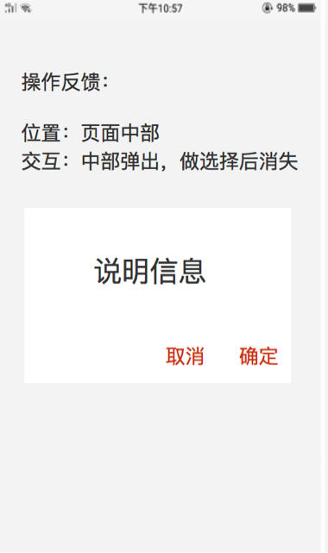
图2 页面交互说明

4.3 页面异常
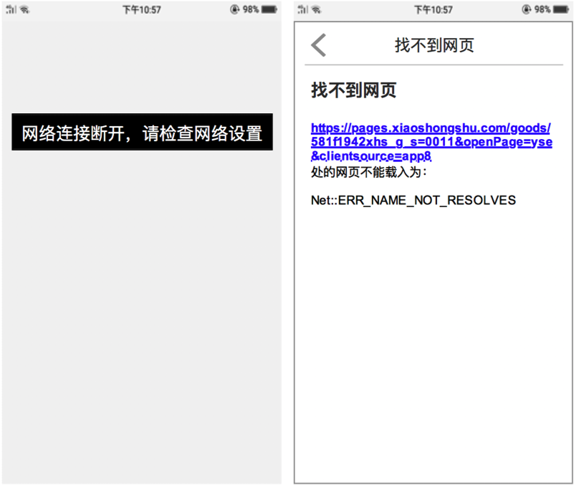
图3 网络异常

五、用户操作主流程

5.1 APP端用户操作流程
图4 app操作流程

5.2 WEB端用户操作流程
图5 web操作流程

六、APP页面详细功能说明

6.1 登录页
当进入到APP后，分两种情况，一种是用户已经打开网络，一种是未打开网络
（1）已经连接网络
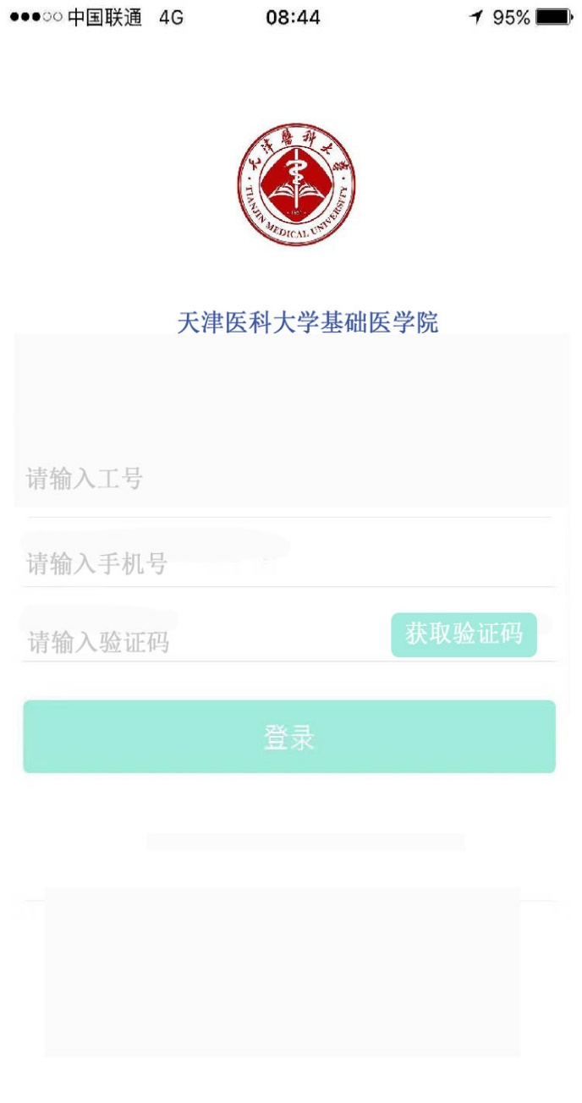
图6 登录页面
页面逻辑：
在已经连接网络的情况下，启动app直接进入到登录页面；
用户可以通过工号+手机号+验证码进行登录；
登录完毕后即可进入到APP。
（2）登录未连接网络
在未连接网络的状态下，app直接进入到异常提醒页面，并提醒重新加载页面。
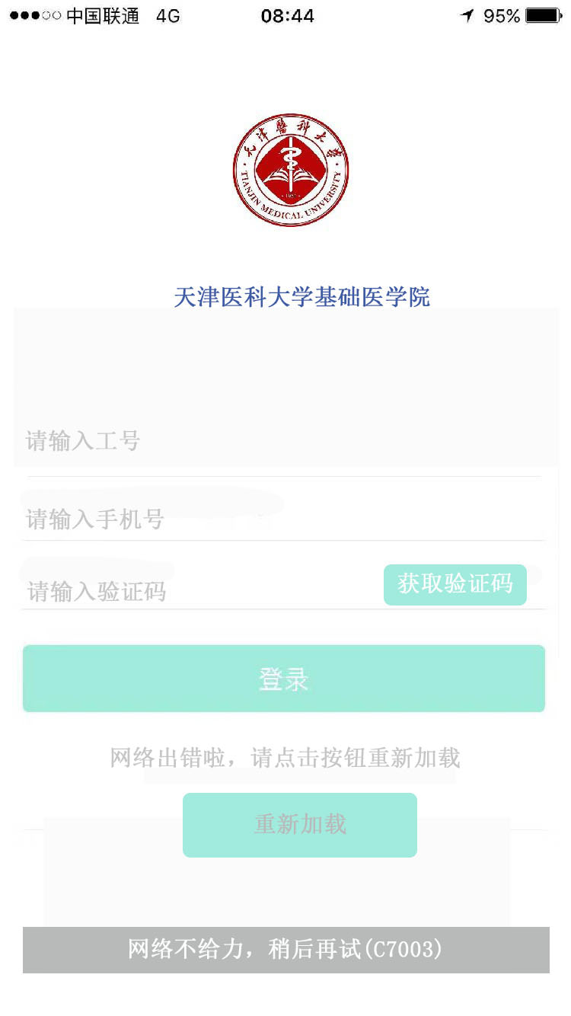
图7 未联网登录页面
提示信息一直显示网络不给力稍后再试，即使是网络设置没有连接网络，这样的提示容易误解为网络速度满造成的，没有给用户一个好的引导。

6.2 主页面
- 教师用户
- 通知页面(以某IOS系统通知为例)
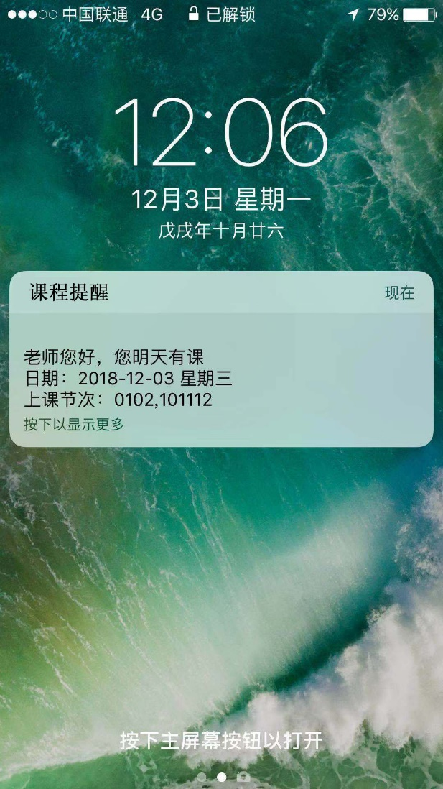
图8 通知页面
（2）查看消息和提交反馈页面
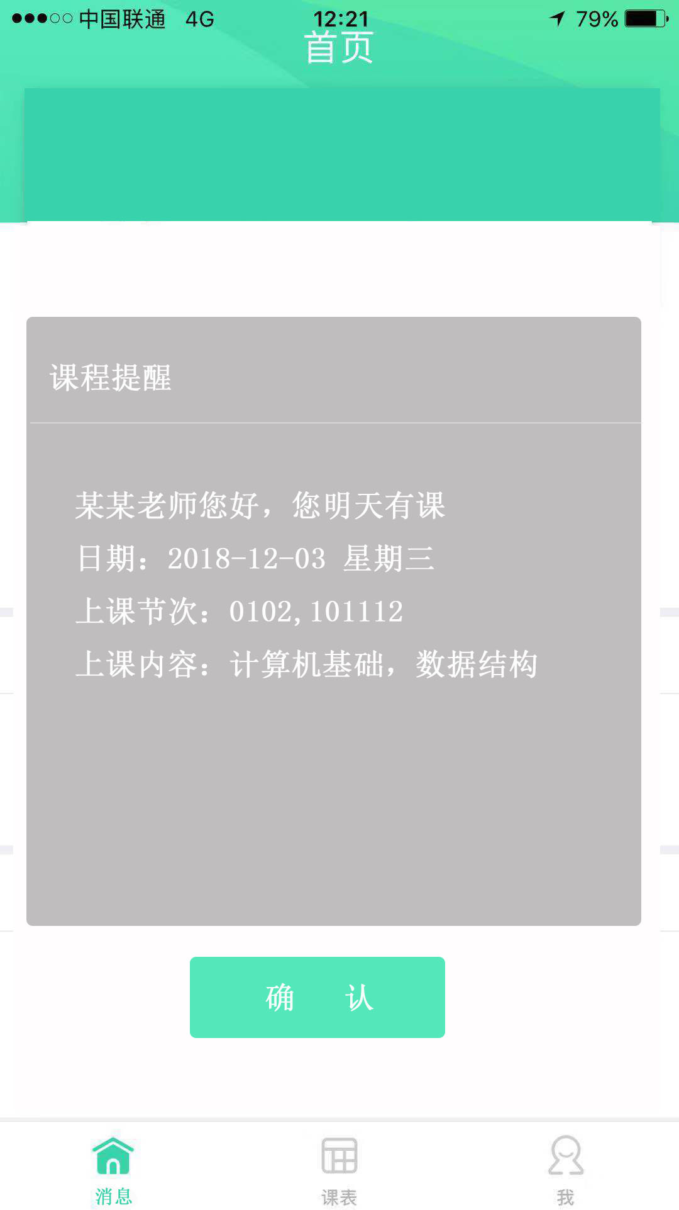
图9 消息反馈页面
- 查看电子课表页面
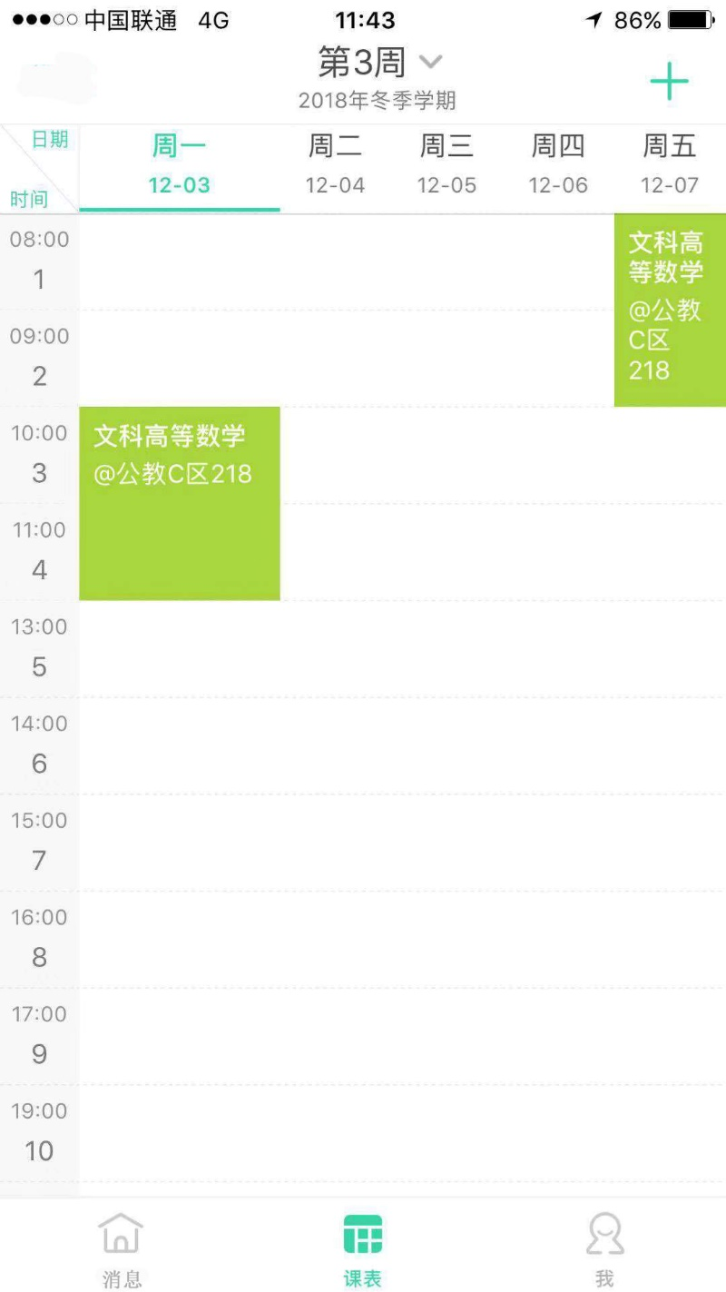
图10 查看电子课表页面
- 单个教研室用户
- 查看本教研室教师反馈情况
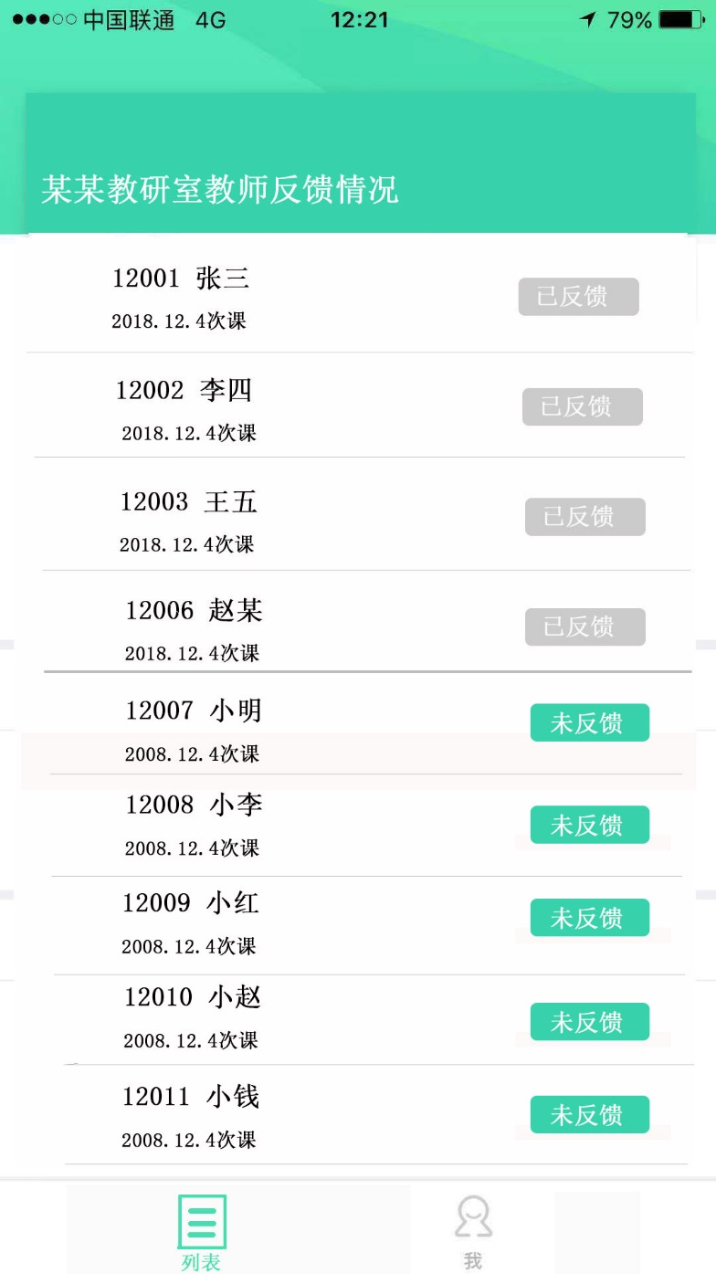
图11 查看教师反馈情况
- 补漏提醒单个教师
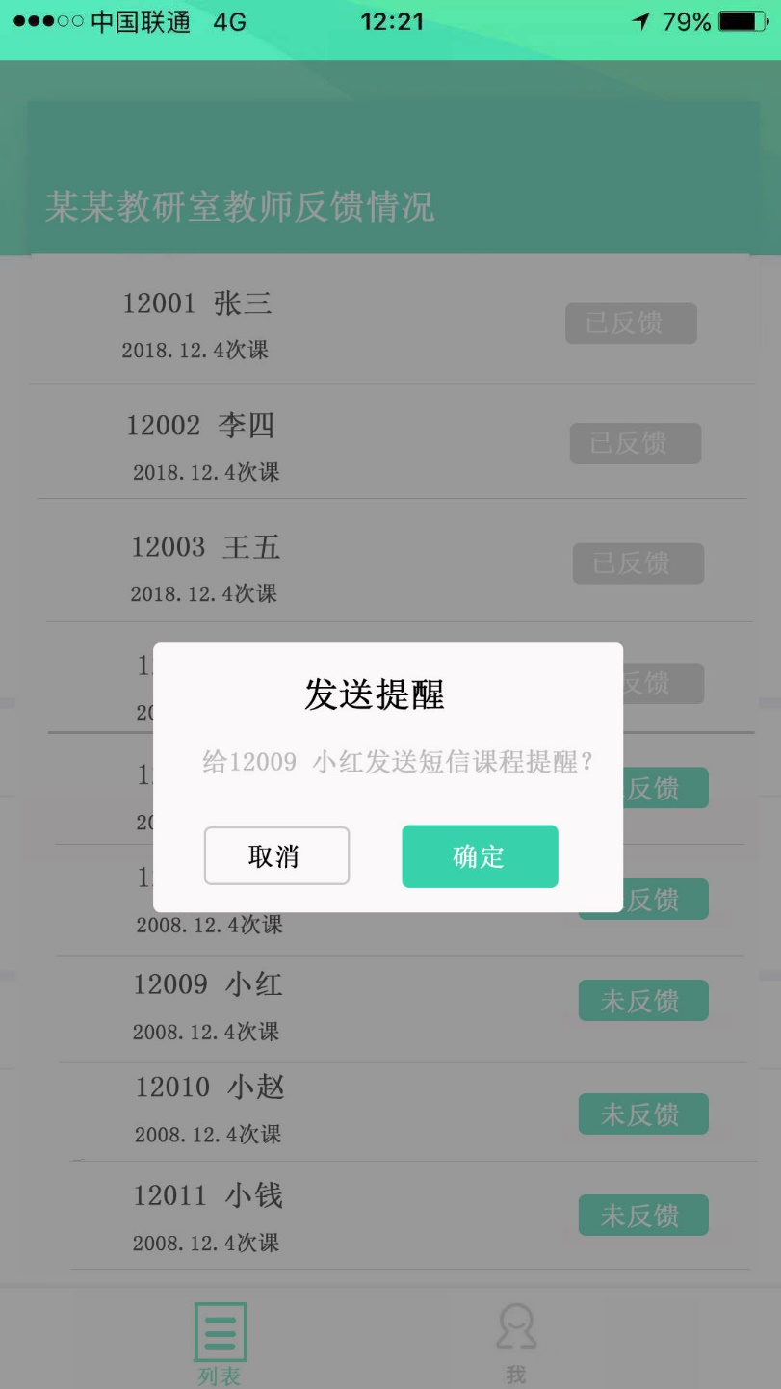
图12 补漏提醒
- 教学办用户
查看各个教研室老师反馈情况，查看操作以及补漏操作见单个教研室用户操作。
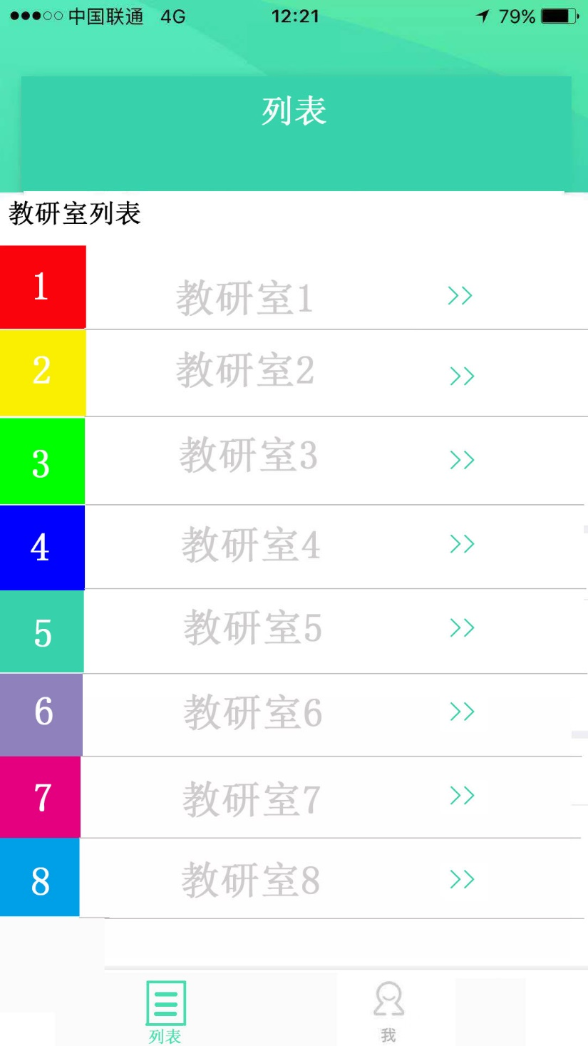
图13 教学办用户界面

七、WEB页面功能说明

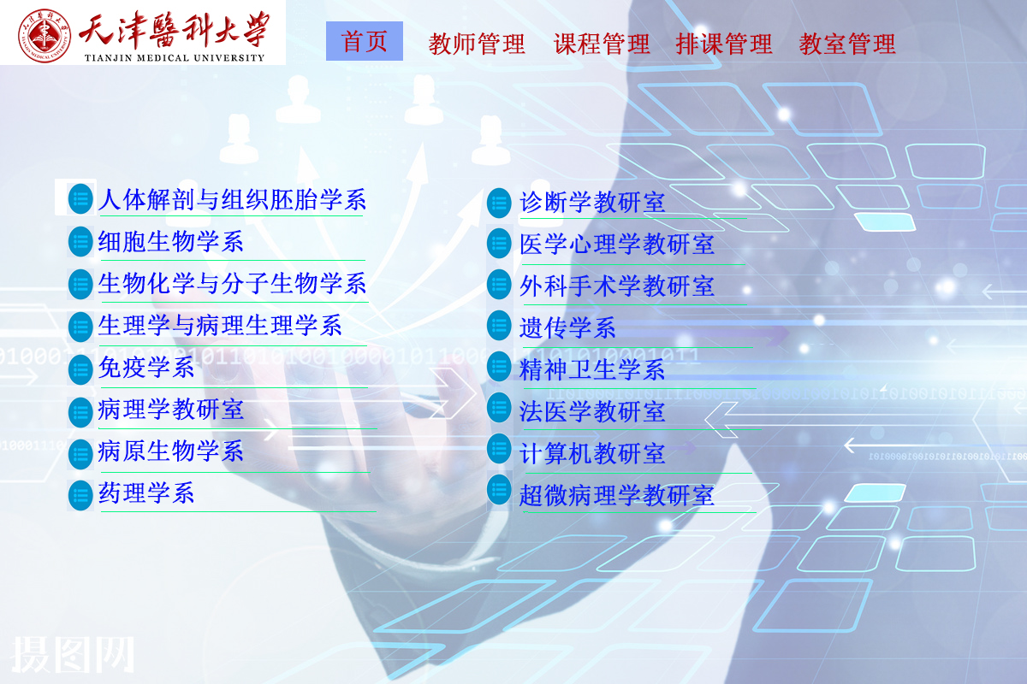
图14 web网站首页

八、数据字典
- 角色表
表5 角色表
Role
字段 | 类型 | NULL | 描述 | 备注
ROLE_ID | Int11 | Y | 角色ID | PK
ROLE_NAME | C10 | N | 角色名称 | 普通教师用户  教研室用户  教学办用户
AUTHORITY | Int20 | N | 角色权限 | 以二进制形式配置系统模块使用权限

- 用户表
表6 用户表
User
字段 | 类型 | NULL | 描述 | 备注
USER_ID | Varchar(11） | N | 用户id 手机号 | PK
NICKNAME | C20 | Y | 用户名称
ROLE_ID | Int11 | N | 角色ID | FK
TEA_NO | C20 | N | 工号 | FK
REAL_NAME | C12 | Y | 真实姓名
NOTES | TEXT | Y | 备注

- 教师表
表7 教师表
Teacher
字段 | 类型 | NULL | 描述 | 备注
TEA_NO | C20 | N | 工号 | PK
TEACHER_NAME | C20 | N | 教师姓名
DEPARTMENT | C50 | N | 所在院系（教研室）
Mobilephone | Vachar11 | N | 手机电话
Email | Vachar30 | Y | Email地址
Flag | Vachar | Y | 是否发送反馈

- 课程表
表8 课程表
Course
字段 | 类型 | NULL | 描述 | 备注
COURSE_NO | C20 | N | 课程编号 | PK
COURSENAME | C20 | N | 课程名称

- 学期
表9 学期编号
term
字段 | 类型 | NULL | 描述 | 备注
TERM_ID | Vachar8 | N | 课程编号(20182019) | PK
TERM _PHASE | boole | N | 0表示上学期 1表示下学期

- 排课表
表10 排课表
Course_scheduling
字段 | 类型 | NULL | 描述 | 备注
TEA_NO | C20 | N | 工号 | PK
COURSE_NO | C20 | N | 课程号 | PK
CLASSROOM_ID | C50 | N | 上课地点 | FK
DATE | DATE | N | 上课日期
WEEK | INT | N | 0 1 2 3 4 5 6分别代表周一，二，三，四，五，六，日
TIME | INT | N | 0 1 2 3 4 5分别代表  8:00-10:00 10:00-12:00  14:00-16:00 16:00-18:00  19:00-21:00
CLASSID_CHAR | Vachar11 | Y | 班级编号（用“，”隔开）；有可能出现同时给多个班级上课 | FK
Flag | Varchar1 | N | 是否调整
SERVICE_COUNT | INT1 |  | 服务器发送推送次数计数
CLIENT_COUNT | INT1 |  | 客户端确认次数计数
VALID_FLAG | boole | N | 时间是否逾期 1时间逾期不再参与
CLASS_TYPE | VARCHAR | Y | 排课类型 0讲课学时  1 实验学时

- 班级
表11 班级编号
CLASS
字段 | 类型 | NULL | 描述 | 备注
CLASS_ID | UUID | N | 自增 | PK
CLASS _NAME | Vachar11 | N
STU_NUMBER |  |  | 班级人数
GRADE |  |  | 班级学年

- 教室
表12 教室编号
Classroom
字段 | 类型 | NULL | 描述 | 备注
CLASSROOM_ID | UUID | N | 自增 | PK
CLASSROOM _ADDRESS | Vachar11 | N
CLASSROOM _ CAPACITY |  |  | 班级容量
FLAG |  |  | 班级学年

- 教研室表
表13 教研室名称
TR_SECTION
字段 | 类型 | NULL | 描述 | 备注
ID | INT | N | 自增 | PK
TR_SECTION_NAME | Vachar20 | N | 教研室名称

标红的部分是应该有的字段，希望闫老师可以给我提供一部分数据给我。

